Калашков Павел Александрович, Лабораторная работа 7 по курсу «Функциональное и логическое программирование», Защита
Сдано: Юрию Владимировичу Строганову, 03.04.2023

Вопрос: Составить ER-диаграмму (нотацию Чена) для лабораторной работы.
Решение:
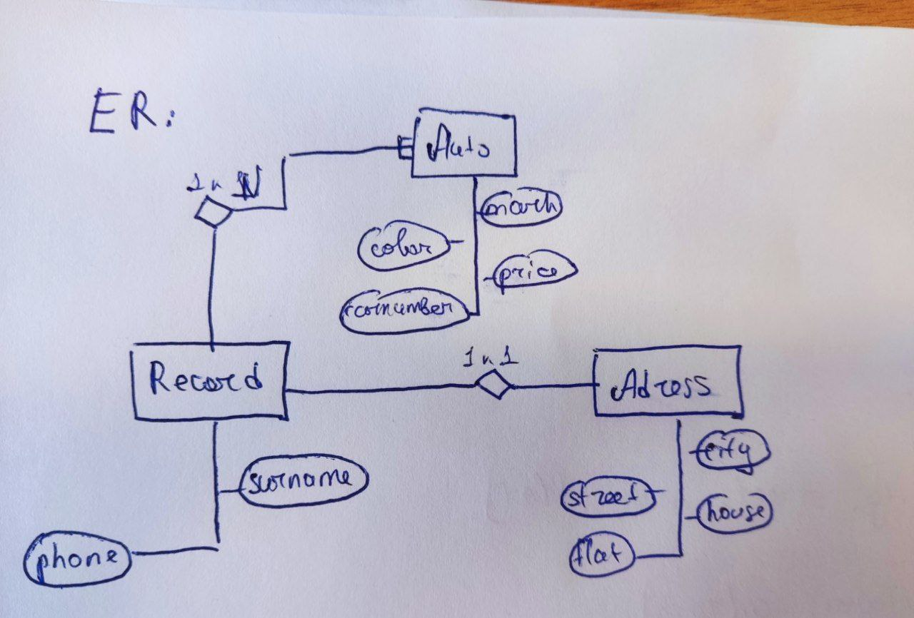

Вопрос: привести вопрос, ответ на который необходимо найти, на РЕЯ, Prolog и SQL, в двух вариантах — как в лабораторной работе (найти фамилию, номер телефона и адрес, зная марку и цвет машины, и наоборот).
Решение:
На РЕЯ:
Вариант 1 | Вариант 2
Найти фамилию, номер телефона и город проживания человека с указанной маркой и цветом машины (всех, если их много). | Найти марку и цвет машины, фамилия, номер телефона и город проживания владельца которого совпадают с указанными (всех, если их много).

На Prolog
Вариант 1 | Вариант 2
predicates  question(mark, color, surname, phone, city)  clauses  question(Mark, Color, Surname, Phone, City):-  auto(Surname, Mark, Color, _, _),  record(Surname, Phone, addr(City, _, _, _)).  goal  question(“Lada”, “Violet”, Surname, Phone, Address). | % аналогично варианту 1  question(Mark, Color, “Ivanov”, 1234, addr(“Moscow”, _, _, _)).

На SQL:
Вариант 1 | Вариант 2
SELECT record.surname, record.phone, address.city  FROM (auto join record  on auto.surname = record.surname)  JOIN address  ON record.surname = address.surname  WHERE auto.mark = “Lada” AND auto.color = “Violet” | SELECT auto.mark, auto.color  FROM (auto join record  ON auto.surname = record.surname)  JOIN address  ON record.surname = address.surname  WHERE record.surname = “Ivanov” AND record.phone = 1234 AND address.city = “Moscow”

Вопрос: в чём заключается «магия» Prolog?
Решение: преимущество Prolog заключается в том, что при необходимости изменить известные данные и то, что нужно найти, в Prolog достаточно будет подставить известные данные и заменить неизвестные переменными, в то время как на SQL необходимо будет переписывать весь запрос.
При сравнении двух случаев при f(X,Y):
1) найти X, зная Y
2) найти Y, зная X
На SQL необходимо будет поменять структуру запроса, чтобы он соответствовал реляционной системе
На Prolog достаточно поменять в goal значения X и Y: подставить вместо X известное значение, вместо Y поставить переменную
К такому же результату можно придти, рассмотрев пример из предыдущего вопроса, в котором:
X – фамилия, номер телефона и адрес проживания
Y – марка и цвет машины
В Prolog:
Найти X, зная Y: question(“Lada”, “Violet”, Surname, Phone, Address).
Найти Y, зная X:question(Mark, Color, “Ivanov”, 1234, addr(“Moscow”, _, _, _)).

